第一步用户首次CA认证登录

用户登录:点击页面左上方的:”请登录 ”，根据办理的CA数字证书和密码信息进行登录，首次使用CA证书登录本系统的需先点击“ 互认平台认证登录 ”输入密码进行CA认证,最后点击“进入授权 ”按钮，登录成功。
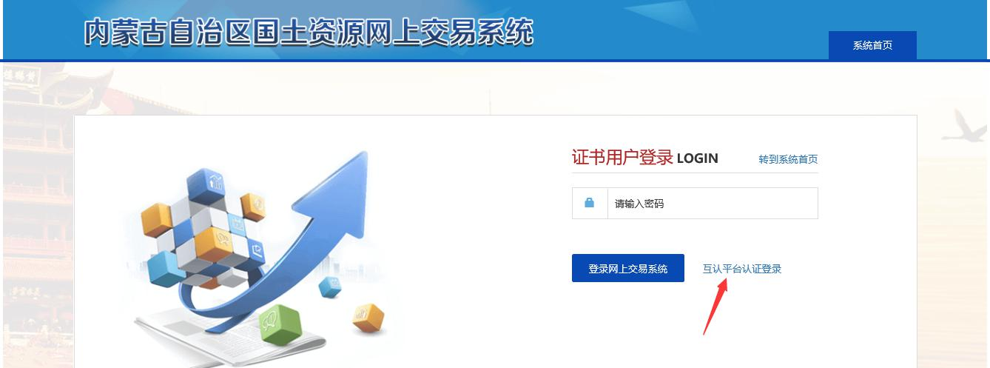
驱动下载：还未下载CA证书驱动的用户可点击“驱动下载 ”按钮、或直接打开CA驱动下载地址(http://110.16.70.82:8084/EpointSSO/login/oauth2login)进行下载安装
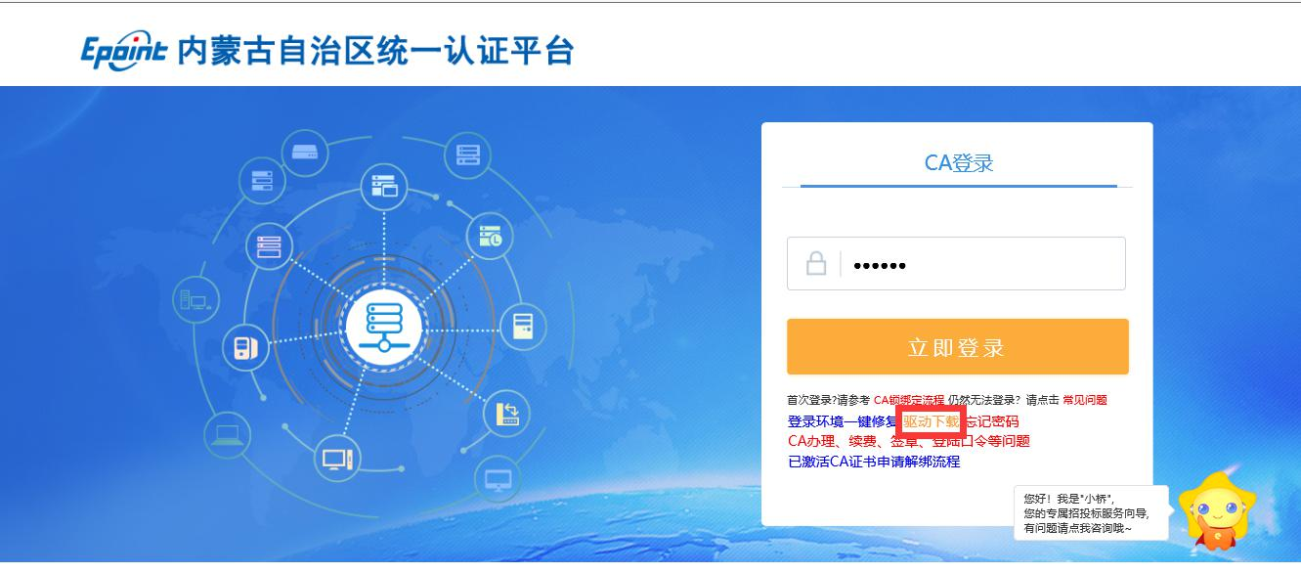

第二步资源浏览
- 选择地块：如果您对正在公告的某地块有竞买意向，请进行身份验证登录后，点击地块编号进入资源详情页，浏览该资源的详细信息。
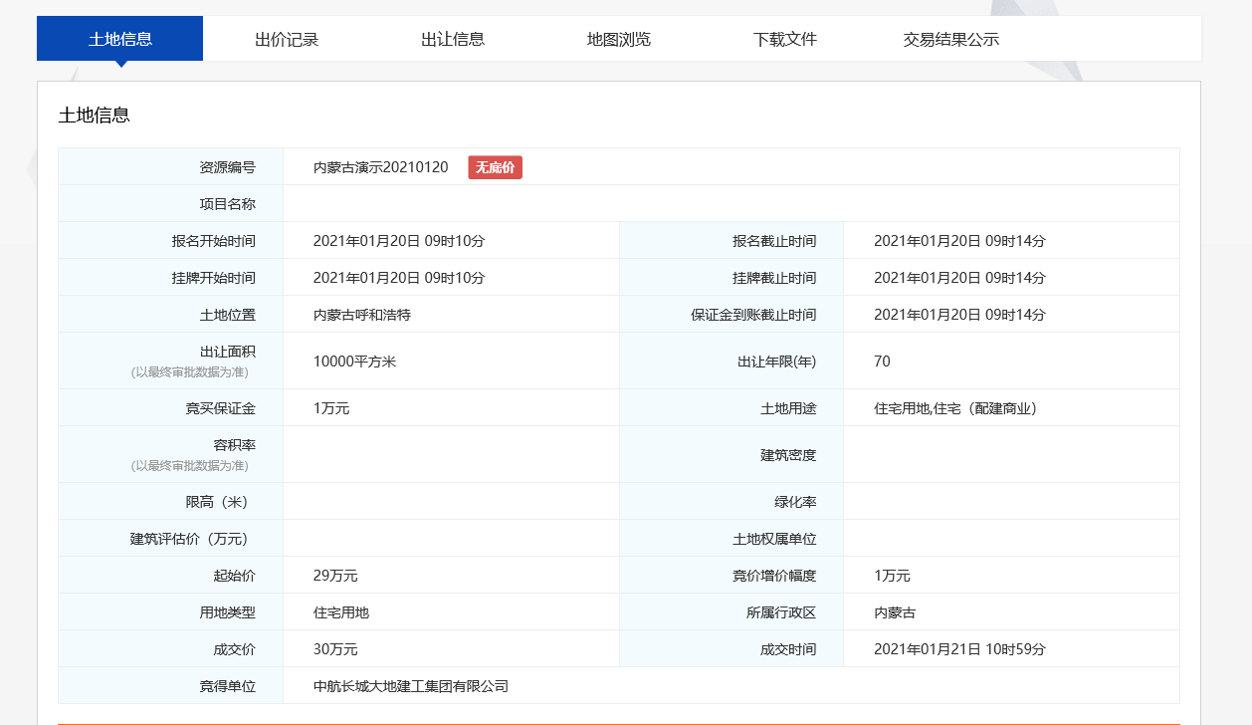
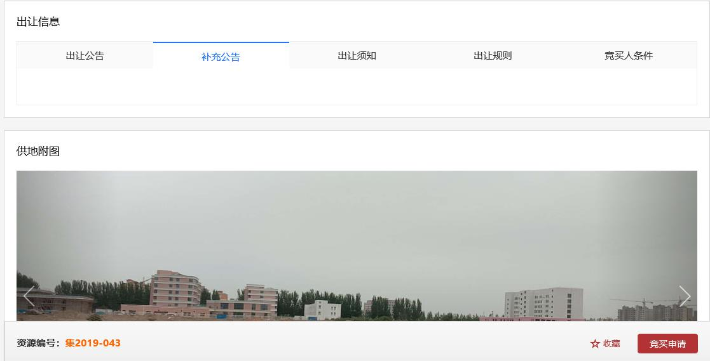

第三步竞买申请
（一）选择地块：如果您对正在公告的某地块有竞买意向，请实名认证登录后，点击竞买申请按钮提交竞买申请，进入申购页面。
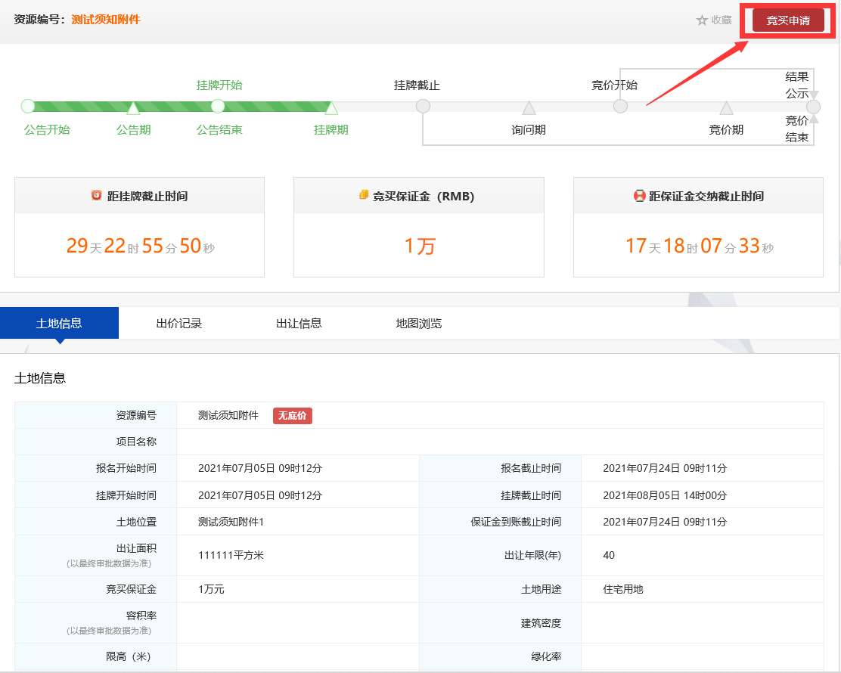
（二）阅读网上交易规则：
1)内蒙古土地使用权网上交易系统为国有建设用地使用权网上交易平台，请您详细阅读《网上拍卖、挂牌出让国有建设用地使用权交易规则（试行）》，并按照本规则的要求参与竞买。
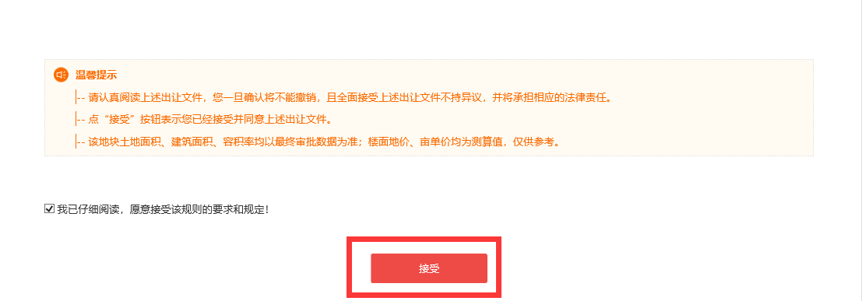
注：为了保证申购者利益，请认真阅读意向地块网上挂牌文件。
2)接受并同意规则后，进入选择是否联合竞买页面，选择后点击"下一步"

点击“单独申购”按钮后进入申请书填写页面。

点击“联合申购”按钮后进入联合竞买人信息填写页面。

（三）填写竞买申请书：请您认真阅读并填写竞买申请信息，填写完成后确认无误，点击进入“进行电子签章 ”，首先点击“文件下载 ”保存在本地电脑（记住保存的路径），再点击“打开 ”找到刚才保存的竞买申请书的pdf文件打开、阅读无误后点击“签章 ”输入CA数字证书密码，滑动鼠标至签章区域，点击即签章成功，最后点击“文件保存 ”输入便于自己识别的文件名，默认为pdf格式的文件（防止篡改）

（四）获取保证金子账号：选择银行后点击“确定 ”按钮，获取保证金账号用以缴纳保证金：
（请认真核对填报信息，保证金的主体须与填报信息一致，不得委托第三方代为缴纳）

（五）获得保证金随机账号：银行系统根据您的申请随机生成唯一的保证金帐号，在公告规定的保证金缴纳截止时间前，您向该帐号足额缴纳保证金。每笔竞买保证金只对应一个网上挂牌地块，同时竞买多个地块，应当按照上述申请流程分别缴纳竞买保证金。

第四步缴纳保证金
保证金的具体缴纳方法请参阅《保证金缴纳指南》，请在首页的菜单栏“资料下载”中下载相关银行对应的《保证金缴纳指南》，并按照《保证金缴纳指南》相关要求缴纳保证金。
本系统支持现金支付、网银支付、大额支付、跨行支付等多种支付方式缴纳保证金。
请进入”个人中心-支付管理-保证金缴纳情况”页面，选择对应的记录，点击“查看”按钮，可查看您缴纳保证金的详细情况及收款人信息。

您在规定的时间内足额缴纳了竞买保证金至指定账户（以银行到账时间为准），即获得竞买权限，系统自动向您颁发《竞买资格确认书》，该确认书作为您参与竞买的有效凭证。如果您在规定时间内，未缴纳或者未足额缴纳竞买保证金至指定账户，将不能获得竞买权限。请点击 “个人中心”，然后点击“我的文档”可查看您的《竞买资格预确认书》（按照公告规定的挂牌时间即可参与竞买）。

第五步参与竞买
（一）挂牌报价
当您取得竞买权限后，在网上挂牌期限内，可通过CA证书登录系统后，点击 “竞买报价”按钮进入网上挂牌报价界面

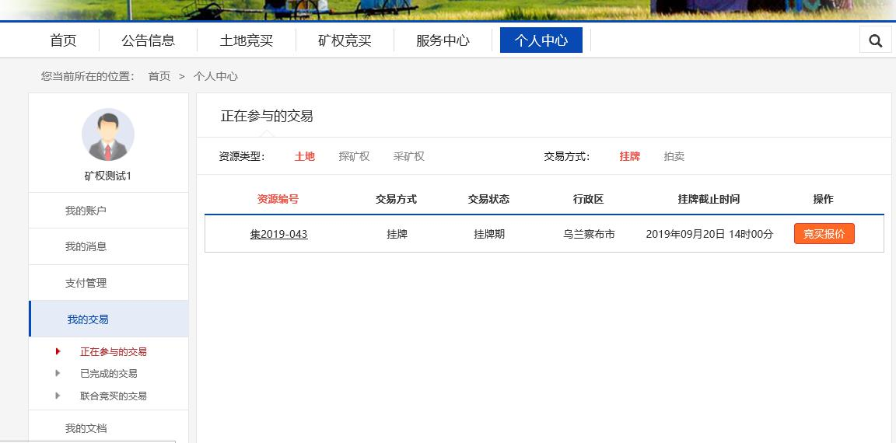
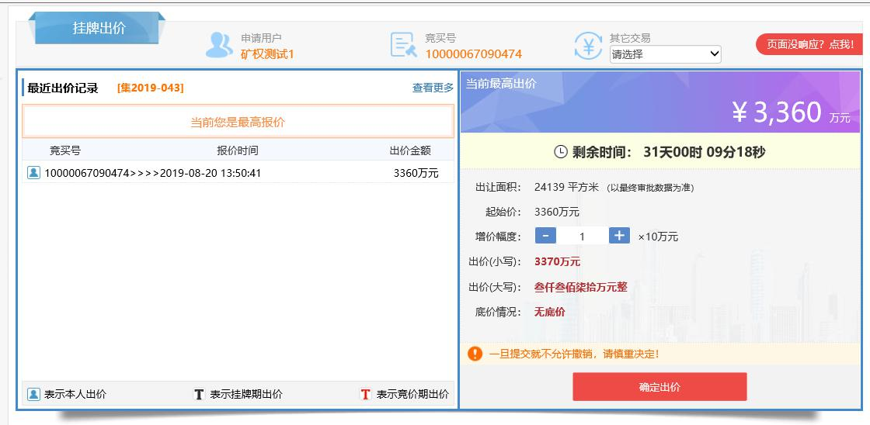
注：1）网上挂牌第一次报价不能选择增价幅度进行报价，您可以以起始价进行报价。
2）在网上挂牌期限截止前，竞买人中须有至少一次有效报价，方可转入网上限时竞价，系统自动进入网上限时竞价询问界面。
（二）询问期
挂牌时间截止，网上交易系统进入限时3分钟的询问期；
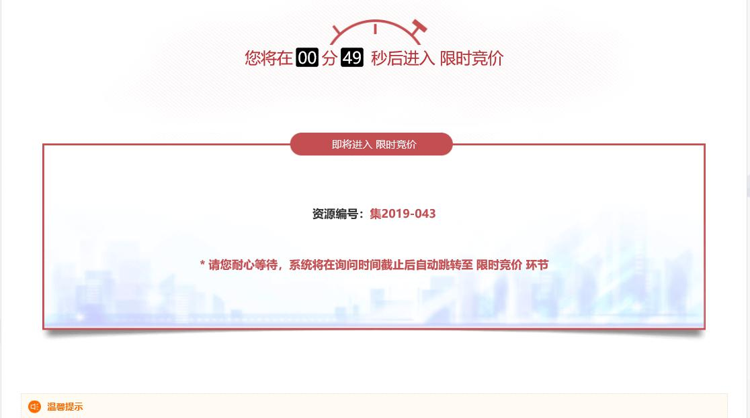
（三）限时竞价
询问期3分钟倒计时截止后，您即可参与网上挂牌地块的限时竞价，系统以高于当前最高报价一个增价幅度的价格为竞价起拍价开始网上限时竞价，以后的每次报价都在当前最高报价的基础上以增价幅度的整数倍递增。
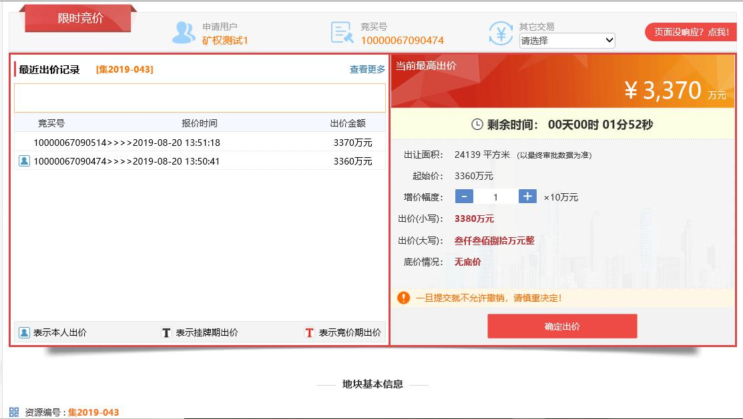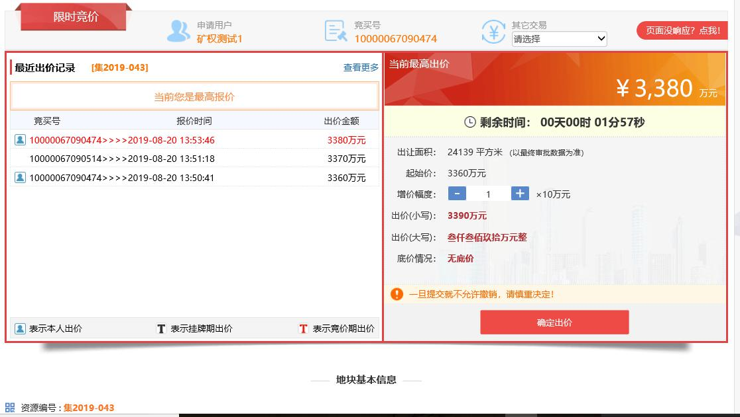

（四） 最后一分钟提示
该阶段设置报价限时为4分钟，4分钟内任意竞买人提交新的报价，系统都会重新开始4分钟倒计时。 任何一次报价提交后的4分钟内，没有竞买人提交新的报价，则限时竞价结束。最后一分钟倒计时，系统会进行三次提示（如下图所示）。当您出价最高，且到最后一秒钟仍然没有竞买人提交新的报价，限时竞价过程结束，您将成功竞得该地块。
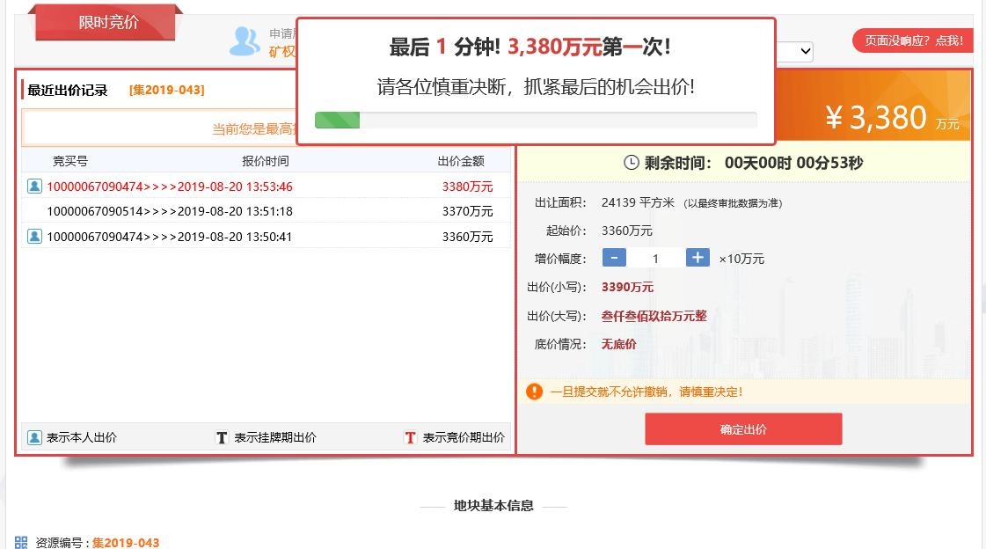

当您竞买成功，将会看到以下所示页面

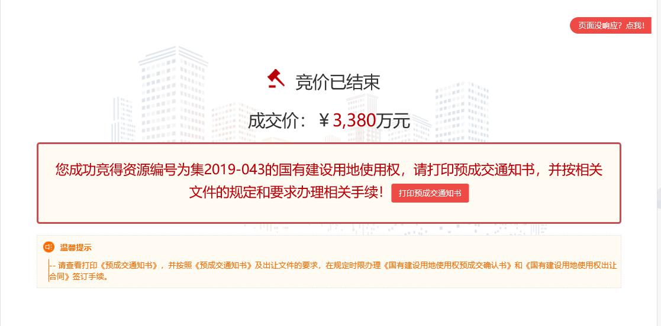

重要提示：
(1) 当您在竞价过程中离开了限时竞价的页面，再次登录系统时，会自动进入您的限时竞价页面。
(2) 在竞买过程当中，如您使用的电脑或网络出现故障，无法正常竞买，在系统限时竞价的4分钟内，及时更换设备，再次登录本系统方可参与正常的竞价。
(3) 如未能在系统4分钟限时竞价时间之内处理上述故障，且当前最高报价不是您的出价，该地块将由其他竞买人竞得。
(4) 如最高报价为您所出，且其他竞买人不在您报价的基础上出价，系统将自动记录您竞得该地块，您再次登录系统，可查看预成交通知书确定是否竞得。
(5) 如本中心系统设备出现故障，我中心将及时启动应急预案，并在内蒙古自治区国土资源网上交易系统中 （http://110.16.70.81:8090/trade-engine/trade/index ） 及时发布网上挂牌中止公告。

第五步参与竞买
（一）挂牌报价
当您取得竞买权限后，在网上挂牌期限内，可通过CA证书登录系统后，点击 “竞买报价”按钮进入网上挂牌报价界面

注：1）网上挂牌第一次报价不能选择增价幅度进行报价，您可以以起始价进行报价。
2）在网上挂牌期限截止前，竞买人中须有至少一次有效报价，方可转入网上限时竞价，系统自动进入网上限时竞价询问界面。
（二）询问期
挂牌时间截止，网上交易系统进入限时3分钟的询问期；
（三）限时竞价
询问期3分钟倒计时截止后，您即可参与网上挂牌地块的限时竞价，系统以高于当前最高报价一个增价幅度的价格为竞价起拍价开始网上限时竞价，以后的每次报价都在当前最高报价的基础上以增价幅度的整数倍递增。

（四） 最后一分钟提示
该阶段设置报价限时为4分钟，4分钟内任意竞买人提交新的报价，系统都会重新开始4分钟倒计时。 任何一次报价提交后的4分钟内，没有竞买人提交新的报价，则限时竞价结束。最后一分钟倒计时，系统会进行三次提示（如下图所示）。当您出价最高，且到最后一秒钟仍然没有竞买人提交新的报价，限时竞价过程结束，您将成功竞得该地块。

当您竞买成功，将会看到以下所示页面

重要提示：
(1) 当您在竞价过程中离开了限时竞价的页面，再次登录系统时，会自动进入您的限时竞价页面。
(2) 在竞买过程当中，如您使用的电脑或网络出现故障，无法正常竞买，在系统限时竞价的4分钟内，及时更换设备，再次登录本系统方可参与正常的竞价。
(3) 如未能在系统4分钟限时竞价时间之内处理上述故障，且当前最高报价不是您的出价，该地块将由其他竞买人竞得。
(4) 如最高报价为您所出，且其他竞买人不在您报价的基础上出价，系统将自动记录您竞得该地块，您再次登录系统，可查看预成交通知书确定是否竞得。
(5) 如本中心系统设备出现故障，我中心将及时启动应急预案，并在内蒙古自治区国土资源网上交易系统中 （http://110.16.70.81:8090/trade-engine/trade/index ） 及时发布网上挂牌中止公告。

第六步颁发预成交通知书
预成交后，用户在个人中心—我的文档—预成交通知书中找到预成交的资源，点击”上传资料“上传审核材料,上传完成后点击”确认“即提交审核材料成功，等待管理员审核，审核通过后发布结果公示，可在首页最下方看到结果公示的资源
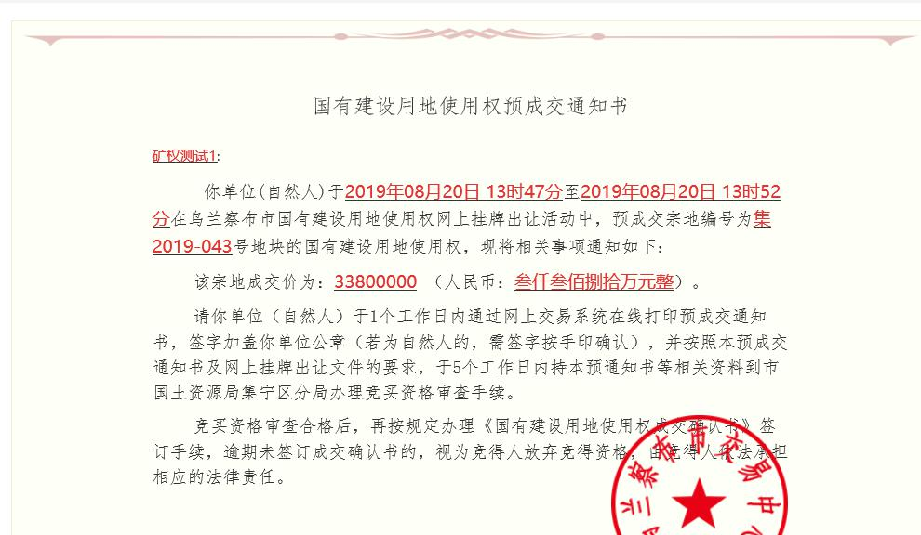
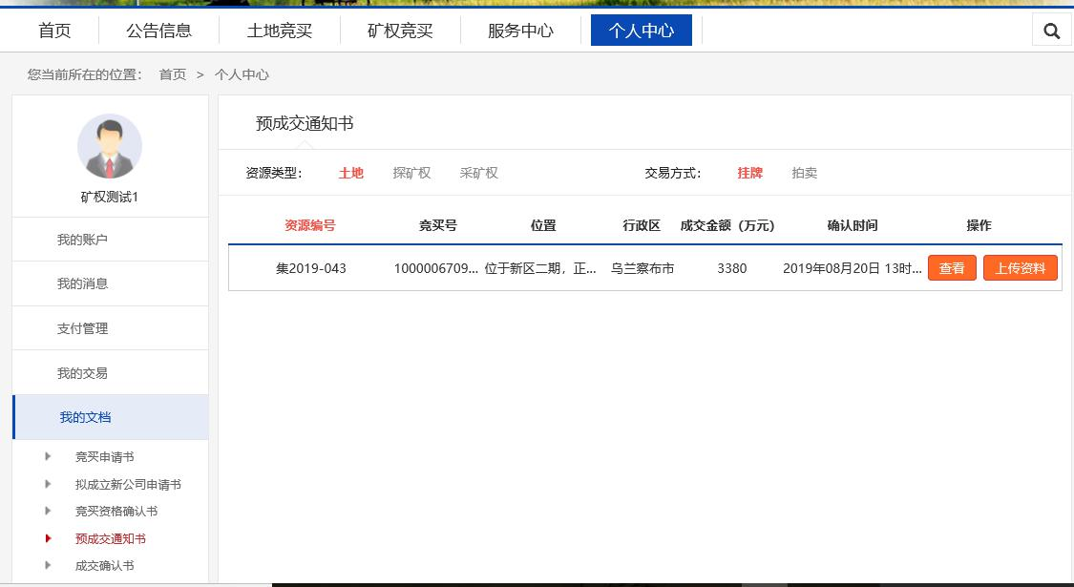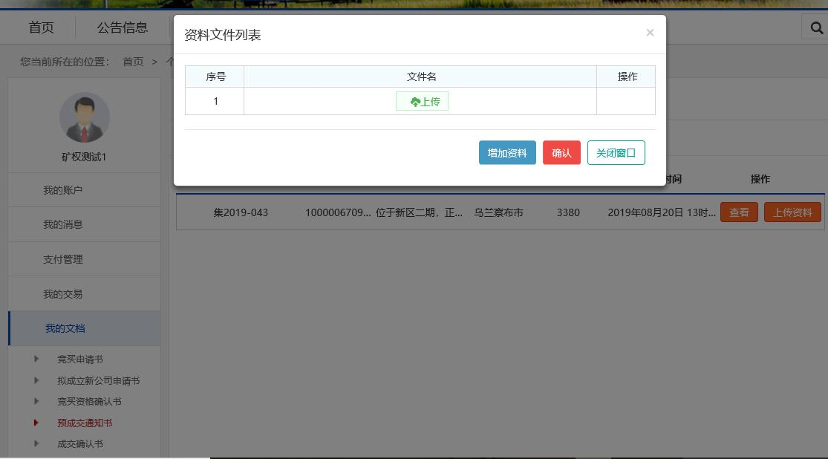
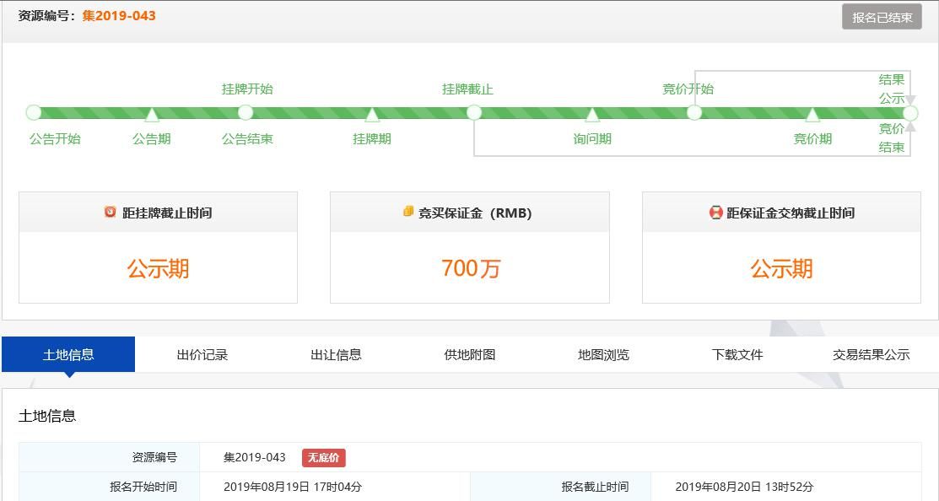
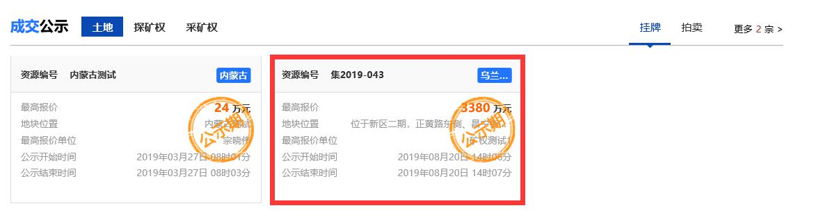
结果公示过后，用户在土地竞买中可看到该资源是否成交，成交可看到成交单位、成交价、成交时间；未成交可查看到未成交原因。
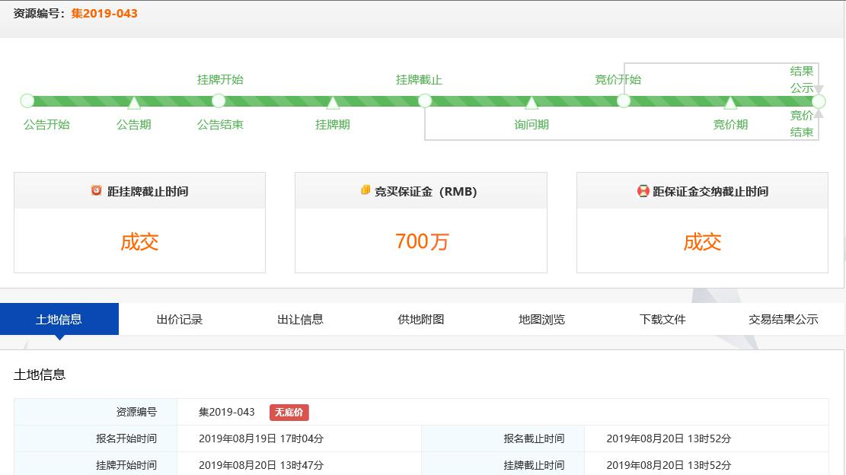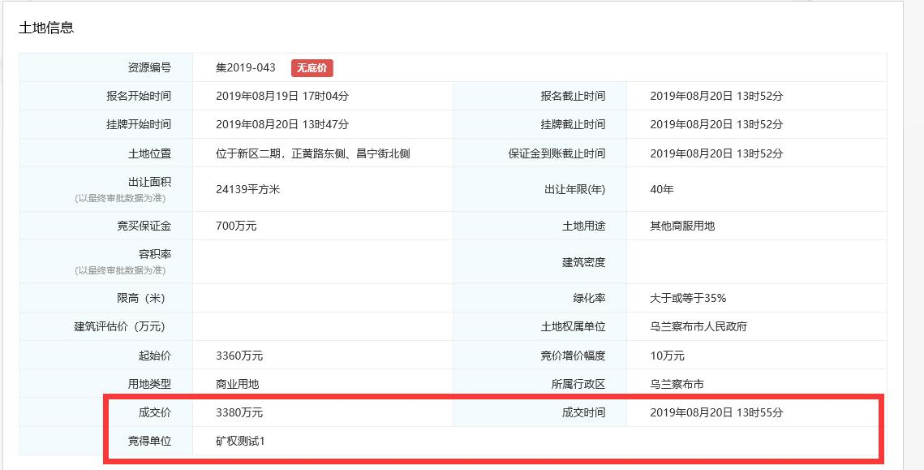

第六步颁发预成交通知书
预成交后，用户在个人中心—我的文档—预成交通知书中找到预成交的资源，点击”上传资料“上传审核材料,上传完成后点击”确认“即提交审核材料成功，等待管理员审核，审核通过后发布结果公示，可在首页最下方看到结果公示的资源
结果公示过后，用户在土地竞买中可看到该资源是否成交，成交可看到成交单位、成交价、成交时间；未成交可查看到未成交原因。

